

|  |
| --- |
| **Risicoanalyse laboratoria wetenschappen** |

|  |  |  |  |
| --- | --- | --- | --- |
| **Dossiernummer:** |  | **Datum:** |  |
|  |  | **Verslag:** |  |

|  |  |
| --- | --- |
| **School:** |  |
| **Adres:** |  |
| **Directeur:** |  |
| **Type:** | 🗖 ASO 🗖 BSO 🗖 KSO 🗖 TSO 🗖 BuSO |

|  |  |
| --- | --- |
| **Aanwezig:** |  |
| **Bezochte lokalen:** |  |

Inhoud

[Begeleidende brief ‘risicoanalyse schoollaboratorium’ 2](#_Toc404152818)

[1. Toelichting risicoanalyse schoollaboratorium 3](#_Toc404152819)

[2. Risicoanalyse laboratorium wetenschappen 4](#_Toc404152820)

[3. Nuttige links 9](#_Toc404152821)

[4. Bijlagen 9](#_Toc404152822)

# Begeleidende brief ‘risicoanalyse schoollaboratorium’

# 

Geacht heer, mevrouw

Op Klik hier als u een datum wilt invoeren. gebeurde een plaatsbezoek van lokaal Klik hier als u tekst wilt invoeren. , lokaal en labo chemie, als basis voor een risicoanalyse.

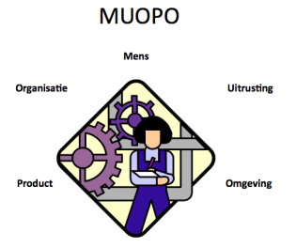Hierbij vindt u het verslag in de vorm van de risicoanalyse met adviezen voor verbetervoorstellen.

De risicoanalyse bestaat uit een onderzoek van lokaal/lokalen en een bevraging van de preventieadviseur en de leraar chemie/vakwerkgroep. De bevraging gebeurde volgens een checklist welzijn vertrekkende vanuit de 5 pijlers van het MUOPO-model: Mens, Uitrusting, Omgeving, Product, Organisatie. De resultaten van het onderzoek ter plaatse en de bevraging, zijn weergegeven in de **‘risicoanalyse schoollaboratorium’**.

Er werden een 80tal aspecten van de werksituatie onderzocht. Het verslag is een momentopname en bevat zowel omschrijvingen van positief geëvalueerde bestaande werkomstandigheden als omschrijvingen waar adviezen aan gekoppeld zijn. De aandachtspunten van de checklist kregen een beoordeling: zeer goed, goed, onvoldoende, zeer onvoldoende, gevolgd door een korte omschrijving van de goede punten en de minder goede punten.

Waar toepasselijk is een advies met **‘verbetervoorstellen’** geformuleerd tot verbetering van de welzijnsaspecten. Voor de toekenning van de prioriteit van het advies is rekening gehouden met wettelijke verplichtingen, het belang van het voorstel en de bemerkingen van de bevraagden. Dit is aangevuld met een advies om deze maatregel op te nemen in het Globaal PreventiePlan en het JaarActiePlan.

In het kader van het dynamisch risicobeheersingsysteem dient dit verslag in overleg behandeld te worden in het Comité voor Preventie en Bescherming op het Werk of het bevoegde comité.

met vriendelijke groeten,

Els Fias

Preventieadviseur Veiligheidskunde

GIDPBW-Antwerpen Centrum

# Toelichting risicoanalyse schoollaboratorium

De aspecten onderzocht bij het plaatsbezoek zijn in het verslag weergegeven volgens de indeling van het MUOPO-model: Mens, Uitrusting, Omgeving, Product en Organisatie.

De bevindingen bevatten de omschrijving van de werksituatie in de betrokken lokalen aangevuld met de resultaten van de bevraging. De bevindingen kregen een kwalitatieve beoordeling voor het risico. De notatie is de volgende:

|  |  |  |
| --- | --- | --- |
| **Legende van de beoordeling** | | |
|  | **Betekenis** | **Risico** |
| **++** | Zeer goed, goede praktijk | Geen risico |
| **+** | Goed. Aanvaardbare situatie, verbetering is mogelijk | Risico aanvaardbaar of laag. |
| **-** | Onvoldoende, dit is een werkpunt. Verbetering aangewezen | Risico middelhoog. |
| **- -** | Zeer onvoldoende. Dringende verbeteringsmaatregelen noodzakelijk | Hoog risico |

Voor de aspecten die een tekortkoming vertonen of waar verbetering mogelijk is, is een advies geformuleerd en als verbetervoorstel genoteerd.

|  |  |
| --- | --- |
| **Legende bij de verbetervoorstellen** | |
| **-** | Geen advies |

Hieraan is een voorstel voor prioriteit van opvolging toegekend.

De gebruikte afkortingen in de laatste 4 kolommen zijn:

|  |  |  |
| --- | --- | --- |
| **P** | Prioriteit: advies van de GIDPBW, gebaseerd op de risicoanalyse | ZB zeer belangrijk  B belangrijk  MB minder belangrijk  G geen onmiddellijke prioriteit  W wettelijke verplichting |
| **GPP** | Advies om welzijnsaspect op te nemen in het Globaal Preventie Plan (GPP) |  |
| **JAP** | Advies om welzijnsaspect op te nemen in het Jaar Actie Plan (JAP) |  |
| **🗹** | Afvinken bij uitvoering |  |

|  |  |  |  |
| --- | --- | --- | --- |
| Risicoanalyse laboratorium wetenschappen | **School** | **Dossiernummer** | **Datum** |
|  |  |  |

|  |  |  |  |  |  |  |  |  |  |  |  |
| --- | --- | --- | --- | --- | --- | --- | --- | --- | --- | --- | --- |
|  | **Aandachtspunten** | **Beoordeling** | | | | **Bevindingen** | **Verbetervoorstellen** | **P** | **GPP** | **JAP** | **🗹** |
|  |  | **+ +** | **+** | **-** | **- -** |  |  |  |  |  |  |
|  | **OMGEVING** |  |  |  |  |  |  |  |  |  |  |
|  | **LOKAAL** |  |  |  |  |  |  |  |  |  |  |
| 1 | Lokaal |  |  |  |  |  |  |  |  |  |  |
| 2 | Doorgang in het lokaal |  |  |  |  |  |  |  |  |  |  |
| 3 | Wanden en vloeren |  |  |  |  |  |  |  |  |  |  |
| 4 | Ramen |  |  |  |  |  |  |  |  |  |  |
| 5 | Onderhoud |  |  |  |  |  |  |  |  |  |  |
|  |  |  |  |  |  |  |  |  |  |  |  |
| 6 | Orde en netheid |  |  |  |  |  |  |  |  |  |  |
|  | **LABO - WERKPLAATS** |  |  |  |  |  |  |  |  |  |  |
| 7 | Experimenteertafel (labo, werktafel)  Waar_electriciteit |  |  |  |  |  |  |  |  |  |  |
| 8 | Afzuigkast/ trekkast / zuurkast |  |  |  |  |  |  |  |  |  |  |
|  | **BRANDVEILIGHEID** |  |  |  |  |  |  |  |  |  |  |
| 9 | Uitgangen |  |  |  |  |  |  |  |  |  |  |
| 10 | Brandwerende deuren |  |  |  |  |  |  |  |  |  |  |
| 11 | Evacuatie  Richtlijnen en oefening |  |  |  |  |  |  |  |  |  |  |
| 12 | Blusmiddelen  BB_branddeken |  |  |  |  |  |  |  |  |  |  |
| 13 | Gebruik kleine blusmiddelen |  |  |  |  |  |  |  |  |  |  |
| 14 | Alarmsysteem |  |  |  |  |  |  |  |  |  |  |
|  | **VERLICHTING** |  |  |  |  |  |  |  |  |  |  |
| 15 | Verlichting |  |  |  |  |  |  |  |  |  |  |
| 16 | Geen weerkaatsing of verblinding |  |  |  |  |  |  |  |  |  |  |
| 17 | Verlichtingsarmaturen |  |  |  |  |  |  |  |  |  |  |
| 18 | Veiligheidsverlichting |  |  |  |  |  |  |  |  |  |  |
|  | **LUCHTVERVERSING** |  |  |  |  |  |  |  |  |  |  |
| 19 | Luchtverversing en ventilatie |  |  |  |  |  |  |  |  |  |  |
| 20 | Ventilatiesysteem |  |  |  |  |  |  |  |  |  |  |
| 21 | Luchthygiëne |  |  |  |  |  |  |  |  |  |  |
|  | **THERMISCHE OMGEVINGSFACTOREN** |  |  |  |  |  |  |  |  |  |  |
| 22 | Temperatuur |  |  |  |  |  |  |  |  |  |  |
| 23 | Luchtvochtigheid |  |  |  |  |  |  |  |  |  |  |
|  | **LAWAAI** |  |  |  |  |  |  |  |  |  |  |
| 24 | Akoestiek |  |  |  |  |  |  |  |  |  |  |
| 25 | Toestellen of lawaaierige installaties |  |  |  |  |  |  |  |  |  |  |
|  | **UITRUSTING** |  |  |  |  |  |  |  |  |  |  |
|  | **MATERIAAL, MEUBILAIR, TOESTELLEN** |  |  |  |  |  |  |  |  |  |  |
| 26 | Materiaal: toestellen en machines |  |  |  |  |  |  |  |  |  |  |
| 27 | Labomateriaal |  |  |  |  |  |  |  |  |  |  |
| 28 | Glaswerk |  |  |  |  |  |  |  |  |  |  |
| 29 | Meubilair en klein materiaal |  |  |  |  |  |  |  |  |  |  |
| 30 | Onderhoud materiaal |  |  |  |  |  |  |  |  |  |  |
|  | **MULTIMEDIA** |  |  |  |  |  |  |  |  |  |  |
| 31 | Computer, laptop, beamer, digitaal bord |  |  |  |  |  |  |  |  |  |  |
| 32 | Technische assistentie |  |  |  |  |  |  |  |  |  |  |
|  | **ELEKTRISCHE RISICO’S** |  |  |  |  |  |  |  |  |  |  |
| 33 | Elektrische installatie  Waar_electriciteit |  |  |  |  |  |  |  |  |  |  |
|  |  |  |  |  |  |  |  |  |  |  |  |
| 34 | Waar_electriciteitUitrusting van de werkplekken |  |  |  |  |  |  |  |  |  |  |
| 35 | Bedrading |  |  |  |  |  |  |  |  |  |  |
| 36 | Elektrische apparaten |  |  |  |  |  |  |  |  |  |  |
|  | **RISICO’S BIJ GEBRUIK VAN GAS** |  |  |  |  |  |  |  |  |  |  |
| 37 | Gastoevoer |  |  |  |  |  |  |  |  |  |  |
| 38 | Gaskranen |  |  |  |  |  |  |  |  |  |  |
| 39 | Bunsenbranders en leidingen |  |  |  |  |  |  |  |  |  |  |
| 40 | Afsluiten gastoevoer |  |  |  |  |  |  |  |  |  |  |
| 41 | Risico’s van brandwonden |  |  |  |  |  |  |  |  |  |  |
|  | **BESCHERMINGSMIDDELEN** |  |  |  |  |  |  |  |  |  |  |
| 42 | De collectieve beschermingsmiddelen  Douche oogsproei |  |  |  |  |  |  |  |  |  |  |
| 43 | De persoonlijke beschermingsmiddelen  Verpl_veilpak Verpl_bril Verpl_veilhandsch 3005_front |  |  |  |  |  |  |  |  |  |  |
|  | **EERSTE HULP** |  |  |  |  |  |  |  |  |  |  |
| 44 | EHBO-materiaalEhbo |  |  |  |  |  |  |  |  |  |  |
| 45 | Nijverheidshelper |  |  |  |  |  |  |  |  |  |  |
| 46 | Registratie ongevallen |  |  |  |  |  |  |  |  |  |  |
|  | **TELEFOON** |  |  |  |  |  |  |  |  |  |  |
| 47 | Noodtelefoon telefoonGR |  |  |  |  |  |  |  |  |  |  |
|  | **PRODUCT** |  |  |  |  |  |  |  |  |  |  |
|  | **AANKOOPPROCEDURE** |  |  |  |  |  |  |  |  |  |  |
| 48 | Aankoopprocedure |  |  |  |  |  |  |  |  |  |  |
|  | **GEVAARLIJKE PRODUCTEN** |  |  |  |  |  |  |  |  |  |  |
| 49 | Chemische risico’s |  |  |  |  |  |  |  |  |  |  |
| 50 | Inventarisatie |  |  |  |  |  |  |  |  |  |  |
| 51 | Veiligheidsinformatie-bladen |  |  |  |  |  |  |  |  |  |  |
|  | **PREVENTIE CHEMISCHE RISICO’S** |  |  |  |  |  |  |  |  |  |  |
| 52 | Etikettering |  |  |  |  |  |  |  |  |  |  |
| 53 | Verpakking |  |  |  |  |  |  |  |  |  |  |
| 54 | Elimineren van gevaarlijke producten |  |  |  |  |  |  |  |  |  |  |
| 55 | Dagvoorraad in de labo’s |  |  |  |  |  |  |  |  |  |  |
| 56 | Blootstelling |  |  |  |  |  |  |  |  |  |  |
|  | **OPSLAG** |  |  |  |  |  |  |  |  |  |  |
| 57 | Opslagruimte en opslagkasten  Verb_doorg Waar_gevaar |  |  |  |  |  |  |  |  |  |  |
| 58 | Waar_ontvlstofOpslag van ontvlambare vloeistoffen |  |  |  |  |  |  |  |  |  |  |
|  | **AFVALSTOFFEN** |  |  |  |  |  |  |  |  |  |  |
| 59 | Afvalstoffenbeheer  Labo- en ander afval |  |  |  |  |  |  |  |  |  |  |
|  | **VORMING EN INFORMATIE** |  |  |  |  |  |  |  |  |  |  |
| 60 | Vorming voor leerkracht |  |  |  |  |  |  |  |  |  |  |
| 61 | Vorming voor leerlingen |  |  |  |  |  |  |  |  |  |  |
|  | **RISICO’S MBT BLOOTSTELLING AAN STRALEN** |  |  |  |  |  |  |  |  |  |  |
| 62 | Ioniserende stralen (radioactieve stoffen) |  |  |  |  |  |  |  |  |  |  |
| 63 | Waar_laserNiet ioniserende stralen (lasers) |  |  |  |  |  |  |  |  |  |  |
|  | **ORGANISATIE** |  |  |  |  |  |  |  |  |  |  |
|  | **ORGANISATIE VAN LABO, WERKPLAATS** |  |  |  |  |  |  |  |  |  |  |
| 64 | Samenwerking vakleerkrachten, vakgroep en afspraken |  |  |  |  |  |  |  |  |  |  |
| 65 | Toezicht |  |  |  |  |  |  |  |  |  |  |
| 66 | Veilig werken met leerlingen en chemicaliën |  |  |  |  |  |  |  |  |  |  |
| 67 | Opruimen aan einde van les |  |  |  |  |  |  |  |  |  |  |
|  | **REGLEMENT LABO** |  |  |  |  |  |  |  |  |  |  |
| 68 | Reglement van inwendige orde van het labo |  |  |  |  |  |  |  |  |  |  |
| 69 | Reglement – inhoud  Verb_rokenhttp://www.safe-products.nl/images/pictogrammen/verbod/eten_drinken.gifsieraden |  |  |  |  |  |  |  |  |  |  |
|  | **MENS** |  |  |  |  |  |  |  |  |  |  |
|  | **HYGIËNE** |  |  |  |  |  |  |  |  |  |  |
| 70 | Hygiëne |  |  |  |  |  |  |  |  |  |  |
|  | **MOEDERSCHAPS-BESCHERMING** |  |  |  |  |  |  |  |  |  |  |
| 71 | Specifiek gezondheidstoezicht |  |  |  |  |  |  |  |  |  |  |
|  | **ERGONOMIE** |  |  |  |  |  |  |  |  |  |  |
| 72 | Werkhoogte |  |  |  |  |  |  |  |  |  |  |
| 73 | Houdingen |  |  |  |  |  |  |  |  |  |  |
| 74 | Manueel hanteren van lasten |  |  |  |  |  |  |  |  |  |  |
|  | **BEELDSCHERMWERK** |  |  |  |  |  |  |  |  |  |  |
| 75 | Beeldschermwerk |  |  |  |  |  |  |  |  |  |  |
|  | **PSYCHOSOCIALE OMGEVING** |  |  |  |  |  |  |  |  |  |  |
| 76 | Werkschema - werkritme |  |  |  |  |  |  |  |  |  |  |
| 77 | Samenwerking collega’s |  |  |  |  |  |  |  |  |  |  |
| 78 | Ondernemingsraad, CPBW en PA |  |  |  |  |  |  |  |  |  |  |
| 79 | Psychosociale belasting |  |  |  |  |  |  |  |  |  |  |
| 80 | Vertrouwenspersoon |  |  |  |  |  |  |  |  |  |  |

# Nuttige links

Voor richtlijnen en adviezen betreffende opslag, afvalbeheer en gebruik van chemicaliën

Brochure ‘Chemicaliën op school - Veiligheid en milieuzorg in het schoollaboratorium’  
<http://www.kvcv.be/images/onderwijs/documenten/downloads/COS.pdf>

Voor inventarisatie van gevaarlijke stoffen en aanmaken van etiketten volgens CLP-richtlijn

[www.gevaarlijkestoffen.be](http://www.gevaarlijkestoffen.be)

Werkplekinstructiekaarten van chemicaliën voor gebruik in schoollaboratoria

[www.welzijn-op-school.be](http://www.welzijn-op-school.be) > welzijnsvelden > arbeidsveiligheid > gevaarlijke stoffen en preparaten

of

<http://www.welzijn-op-school.be/Welzijnsvelden/Arbeidsveiligheid/Gevaarlijkestoffenenpreparaten.aspx>

Stroomdiagram ‘Verwijdering van vloeibare chemische afvalstoffen’

<http://ibbt.emis.vito.be/sites/ibbt.emis.vito.be/files/iBBT%20laboratoria%20flowschema%20labo.jpg>

# Bijlagen

- Stroomdiagram ‘Verwijdering van vloeibare chemische afvalstoffen’

**VERWIJDERING VAN VLOEIBARE CHEMISCHE AFVALSTOFFEN**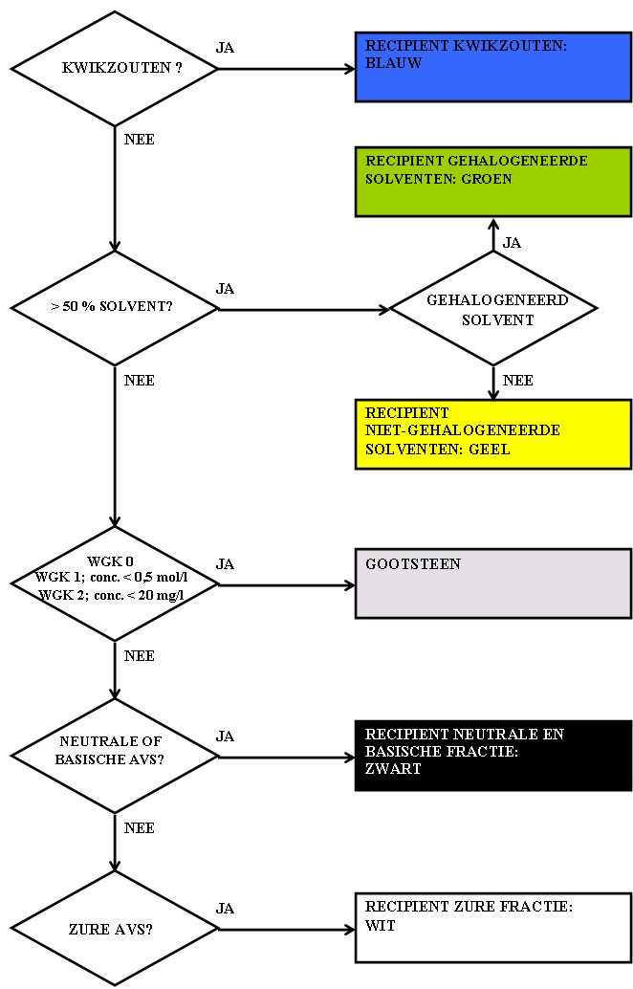

*Bron: brochure Chemicaliën op school*